

《计算机网络》
实验报告本

班 级： | 软件202
学 号： | 20002221
姓 名： | 赵逸翔
指导教师： | 黄建华

信息科学与工程学院
2023年 5月

实验一 单个交换机进行VLAN划分实验

学号： 20002221 姓名： 赵逸翔 班级： 软件202 成绩：
组号 无 同组成员 独立完成
实验时间 2023-03-24 实验地点 信息320 指导教师(签名) 黄建华

一．实验目的
通过本次实验，让学生对交换机的配置方法有一个初步的了解，并熟悉交换机配置的各种常用命令，且能对虚拟局域网配置是否正确进行验证。

二．实验装置及方案
(1)按照下图的网络模型图，进行VLAN 的配置。

(2)实验方案及设备
一台 Cisco 3550交换机，六台PC 机

(3) 要求如下：
PC1到PC3 分别连接到Cisco 3550网端口1、2、3；PC4到PC6 分别连接到Cisco 3550的7,8,9。计算机PC1到PC6 的IP 地址和子网掩码分配如下表所示。其中PC1和PC4是一个VLAN；PC2和PC5 是一个VLAN；PC3和PC6 是一个VLAN。

设备 | IP | 掩码 | 默认网关
PC1 | 192.168.2.11 | 255.255.255.0 | 192.168.2.254
PC2 | 192.168.2.12 | 255.255.255.0 | 192.168.2.254
PC3 | 192.168.2.13 | 255.255.255.0 | 192.168.2.254
PC4 | 192.168.2.14 | 255.255.255.0 | 192.168.2.254
PC5 | 192.168.2.15 | 255.255.255.0 | 192.168.2.254
PC6 | 192.168.2.16 | 255.255.255.0 | 192.168.2.254

三.实验内容
1.PC的IP地址配置实验，给出命令与步骤
配置 PC1 计算机的IP 地址、子网掩码和网关（命令）：
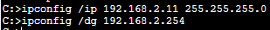

配置 PC2 计算机的IP 地址、子网掩码和网关：
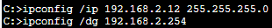

配置 PC3 计算机的IP 地址、子网掩码和网关：

配置 PC4 计算机的IP 地址、子网掩码和网关：
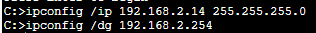

配置 PC5 计算机的IP 地址、子网掩码和网关：
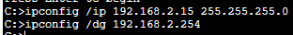

配置 PC6 计算机的IP 地址、子网掩码和网关
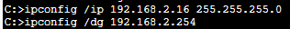

2. ping操作实验与截图
给出从PC1机ping另一机器PC 5机的屏幕截图
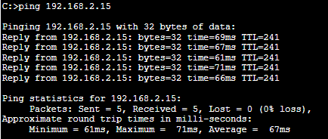

3.配置交换机，给出命令步骤或截图
你的实验截图中交换机的名称是： sw20002221
（将交换机名称定义为"sw+学号", 例如你的学号为20002399, 则交换机名为sw20002399；Switch(config)#hostname sw20002399）
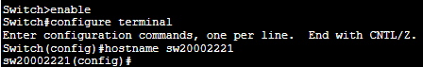

定义三个VLAN：VLAN2（含端口1,7），VLAN3 （含端口2,8）和VLAN4（含端口3,9）。将PC1 和PC4划分到VLAN2；PC2和PC5划分到VLAN3；PC3和PC6 划分到VLAN4。
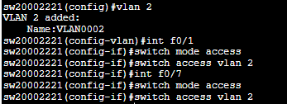
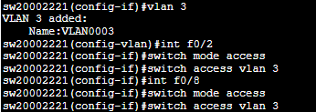
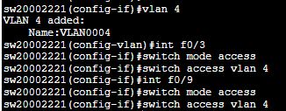

- 给出查看VLAN配置信息的命令和屏幕截图。
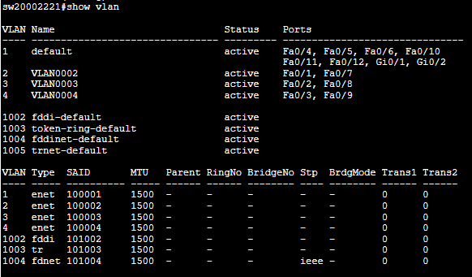

5. 实验截图
给出从一个 PC1 机ping 另一个PC 6机的屏幕截图
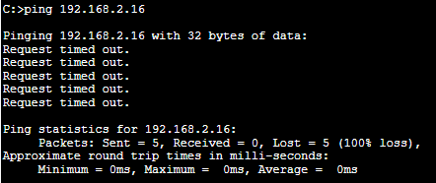

四．思考题
1．指出交换机默认的VLAN的含义。
答：交换机默认的VLAN是交换机初始就有的，一般即为VLAN1（id=1），所有的接口都处于该VLAN下，这使得交换机购买后能够直接使用。

实验二 多个交换机进行VLAN 划分实验

学号： 20002221 姓名： 赵逸翔 班级： 软件202 成绩：
组号 独立个人组 上传PDF文件名：实验二+学号+姓名
实验时间 2022.4.12 实验地点 信息楼320 指导教师 黄建华

一．实验目的
通过本次实验，让学生能够实现在多个交换机之间如何进行 VLAN 的配置。

二．实验装置与要求
(1)参照下图的网络模型图，进行VLAN 的配置。，2台交换命名分别为: "sw+学号-1"、"sw+学号-2"，例如 sw10190999-1、sw10190999-2, 首先在实验软件中画出交换机与PC的联系图,然后截屏并替换下面的图。
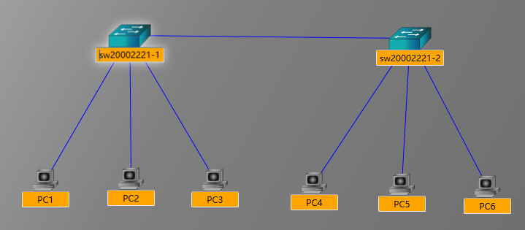

(2)实验所需要的设备
两台 Cisco 3550 交换机，六台PC 机。
(3) 要求如下：
PC1 到PC3 分别连接到Cisco 3550 Switch1 (sw10170999-1)的以太网端口1、2、3；PC4到PC6 分别连接到Cisco 3550 Switch2 （sw10170999-2） 的以太网端口1、2、3。交换机Switch1 与Switch2之间通过各自的千兆以太网接口1 相连；计算机PC1 到PC6 的IP 地址和子网掩码分配如下表所示。
设备 | IP | 掩码 | 默认网关
PC1 | 192.168.2.101 | 255.255.255.0 | 192.168.2.254
PC2 | 192.168.2.102 | 255.255.255.0 | 192.168.2.254
PC3 | 192.168.2.103 | 255.255.255.0 | 192.168.2.254
PC4 | 192.168.2.104 | 255.255.255.0 | 192.168.2.254
PC5 | 192.168.2.105 | 255.255.255.0 | 192.168.2.254
PC6 | 192.168.2.106 | 255.255.255.0 | 192.168.2.254
用两台交换机把PC1、PC4 划分成一个VLAN，VLAN 的号是2，VLAN 的名字是AAA；PC2、PC5 划分成一个VLAN，VLAN 的号是3，VLAN 的名字是BBB；PC3、PC6 划分成一个VLAN，VLAN 的号是4，VLAN 的名字是CCC。

三.实验内容
1.实验步骤
配置 PC1 计算机的IP 地址、子网掩码和网关（命令）：

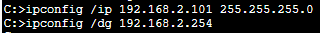

配置 PC2 计算机的IP 地址、子网掩码和网关：

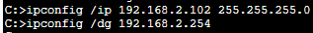

配置 PC3 计算机的IP 地址、子网掩码和网关：

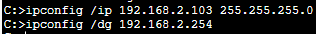

配置 PC4 计算机的IP 地址、子网掩码和网关：

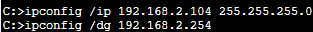

配置 PC5 计算机的IP 地址、子网掩码和网关：

配置 PC6 计算机的IP 地址、子网掩码和网关：

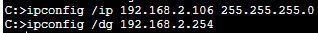

2.给出从一个 PC1 机ping 另一个PC 6机的屏幕截图

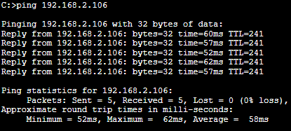

3.配置交换机
(1) 给两台交换机分别命名为"sw+学号-1"、"sw+学号-2"
（例如你的学号为10190999, 则交换机名为sw10190999-1、sw10190999-2）

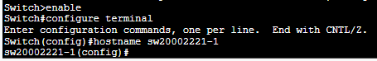
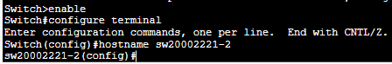

(2) 第一步，创建VLAN。
在这个实验里把sw10190999-1 作为VTP服务器，sw10190999-2作为VTP 客户。这样在sw10190999-1交换机上创建多个VLAN，然后将这些VLAN 信息传播到交换机sw10190999-2。这样仅需要在sw10190999-1 上创建VLAN，而在sw10190999-2 上就不需要再创建VLAN了。

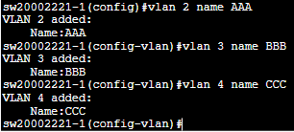

(3) 第二步，将相应端口划入相应的VLAN

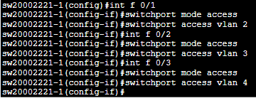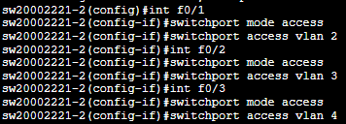
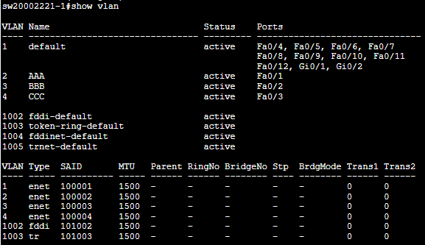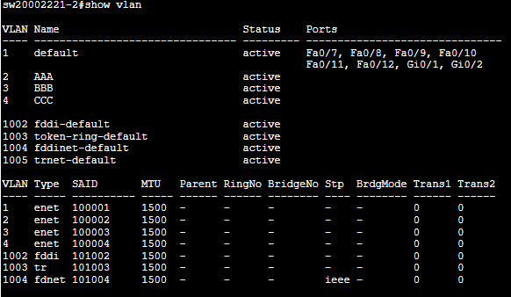

(4) 第三步，配置中继。交换机sw10190999-1 在与交换机sw10190999-2之间共享信息之前，还需要在两个交换机之间建立连接。这两个交换机之间也可不设定中继连接，但这样在两个交换机之间仅能传输VLAN1 的信息，而该实验中要求为两个交换机之间传输所有的VLAN 信息。

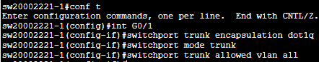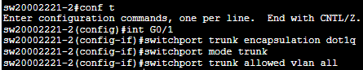

(5) 第四步，配置VTP。下面用一个VTP 域名snwei来设定交换机sw10190999-1，设定交换机sw10190999-2为VTP 客户端，域名也必须为snwei，否则不能够传递VTP 信息，并且验证从服务器端到客户端更新VTP 信息。

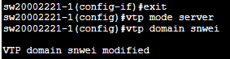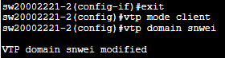

4．给出查看VLAN配置信息的屏幕截图。

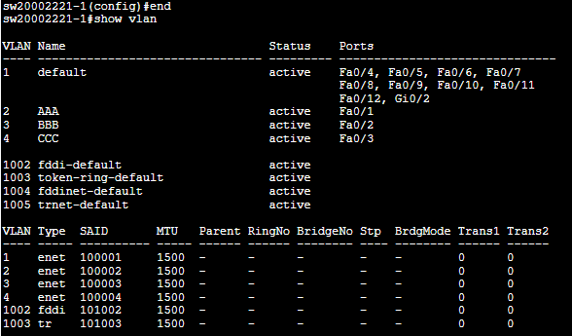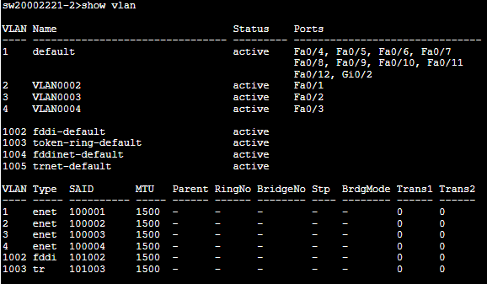

5.给出从一个 PC1 机分别ping PC2和PC4的屏幕截图

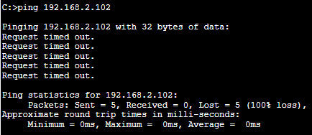
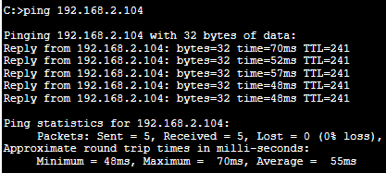

四．思考题
1．指出PC1 机分别ping PC2和PC4通或不通的原因。
答：PC1 ping PC2不通，因为二者不在一个vlan中，PC1 ping PC4能够 ping 通，因为二者在同一vlan中。

实验三 静态路由的配置实验

学号： 20002221 姓名： 赵逸翔 班级： 软件202 成绩：
组号 同组成员 独立完成
实验时间 2022.4.19 实验地点 信息楼320 指导教师 黄建华

一、实验目的
通过本次实验，让学生对路由器的设置方法和静态路由配置方式有一个初步的认识，对路由器各端口和手工建立路由表的方法有一个大概的了解。同时能够理解计算机网络中网络数据包的传递过程和路由器的转发机制。

二、实验装置与要求
三台模拟 Cisco2611 路由器，两台PC 机
按照下图的网络拓扑示意图，进行静态路由器的配置：
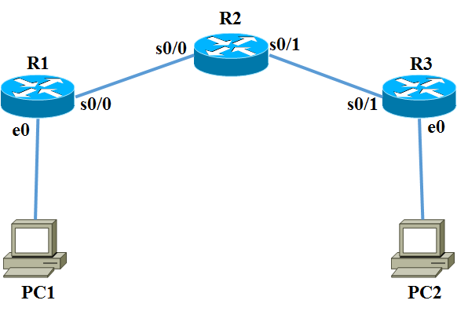
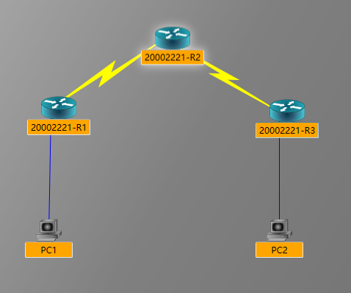
说明：路由器 R1、R2 和R3 使用Cisco 2611，其和PC1 和PC2 的接口的IP 地址分配如下表所示。
设备 | 端口 | IP | 掩码 | 默认网关
R1 | s0/0 | 192.168.2.1 | 255.255.255.0
 | e0 | 192.168.1.2 | 255.255.255.0
R2 | s0/0 | 192.168.2.2 | 255.255.255.0
 | S0/1 | 192.168.3.1 | 255.255.255.0
R3 | S0/1 | 192.168.3.2 | 255.255.255.0
 | e0 | 192.168.4.1 | 255.255.255.0
PC1 | e0 | 192.168.1.1 | 255.255.255.0 | 192.168.1.2
PC2 | e0 | 192.168.4.2 | 255.255.255.0 | 192.168.4.1

三、实验内容
1.实验步骤
配置 PC1 计算机的IP 地址、子网掩码和网关（命令）：
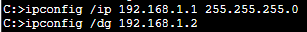

配置 PC2 计算机的IP 地址、子网掩码和网关：
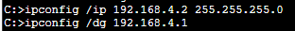

截图显示配置路由器 R1的步骤和命令：
(将路由器 R1的名称定义为: 你的学号-R1, 例如: Router(config)#hostname 10190999-R1)
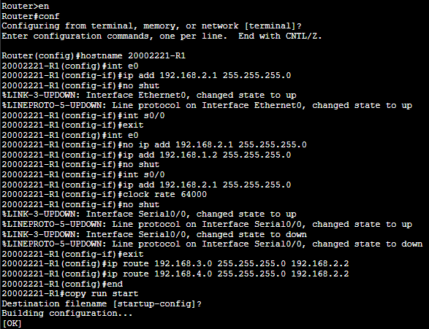

截图显示配置路由器 R2的步骤和命令(路由器 R2的名称定义为: 你的学号-R2)：
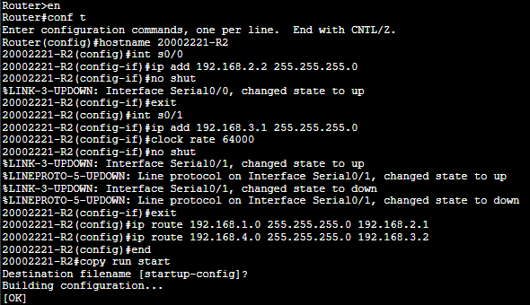

截图显示配置路由器 R3的步骤和命令(路由器 R3的名称定义为: 你的学号-R3)：
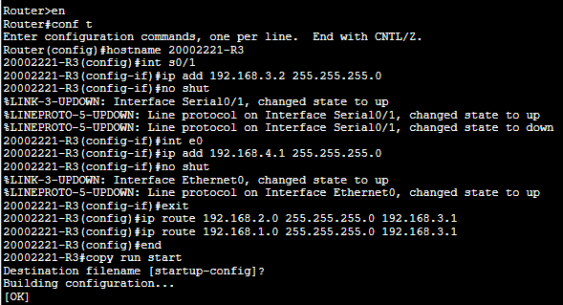

2．分别给出路由器 R1、R2、R3 路由表的屏幕截图。
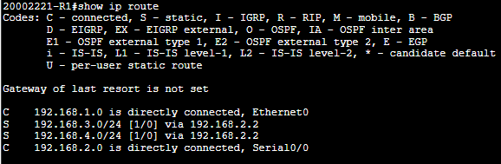
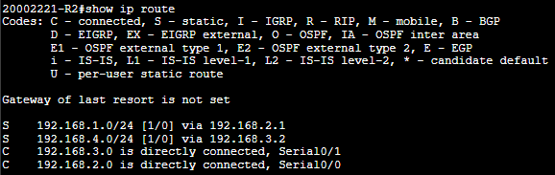
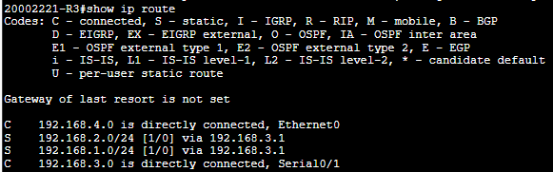

3. 给出从一个 PC1 机ping 另一个PC2 机的屏幕截图。
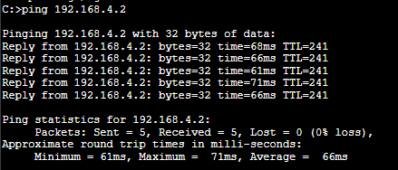

四、思考题
1．路由器r1的S0/0端口与路由器r2的S0/0端口相连，当你首先配置好路由器r1，然后配置路由器r2，当你配置好r2的S0/0端口，输入no shutdwon命令后，你再次切换到路由器r1，会看见r1命令窗口多显示出如下内容，解释为什么？
答：配置r2的s0/0后输入no shutdown，该端口会被激活，r1的s0/0监测到状态变化后会重新启动激活端口。

实验四 路由器RIP-1/2的动态路由配置

学号： 20002221 姓名： 赵逸翔 班级： 软件202 成绩：
组号 同组成员 独立完成
实验时间 2023-4-26 实验地点 信息楼320 指导教师 黄建华

一．实验目的
通过本次实验，让学生掌握Cisco路由器动态路由的配置方法。理解RIP协议的工作过程。要求学生独立进行实验。

二．实验装置与方案内容

实验2-1
三台模拟 Cisco2611 路由器，两台PC 机按照下图的网络拓扑示意图，进行RIP动态路由协议的配置：

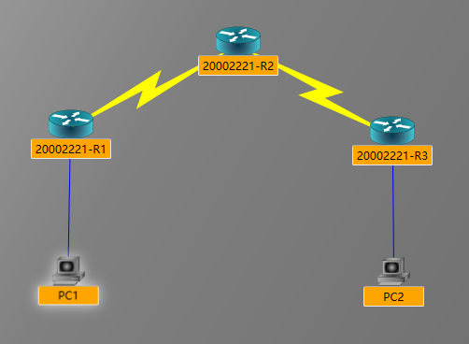
（1） 根据上图和RIP 协议的路由选择算法，先手工计算出各路由器的路由表。
（2） 在路由器和PC 上进行相应的配置，以实现PC1 和PC2 之间使用RIP 协议能够相互连通。各PC 机和路由器的IP 相关参数如下表所示。
设备 | 端口 | IP | 掩码 | 默认网关
R1 | S0/0 | 192.168.2.1 | 255.255.255.0
 | E0 | 192.168.1.2 | 255.255.255.0
R2 | S0/0 | 192.168.2.2 | 255.255.255.0
 | S0/1 | 192.168.3.1 | 255.255.255.0
R3 | S0/1 | 192.168.3.2 | 255.255.255.0
 | E0 | 192.168.4.1 | 255.255.255.0
PC1 |  | 192.168.1.1 | 255.255.255.0 | 192.168.1.2
PC2 |  | 192.168.4.2 | 255.255.255.0 | 192.168.4.1
1-1.实验步骤
- 配置 PC1 计算机的IP 地址、子网掩码和网关（命令）：
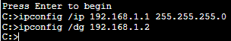

b.配置 PC2 计算机的IP 地址、子网掩码和网关（命令）：
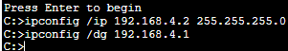

c. 截图显示配置路由器 R1的步骤和命令：
(将路由器 R1的名称定义为: 你的学号-R1, 例如: Router(config)#hostname 10190001-R1)
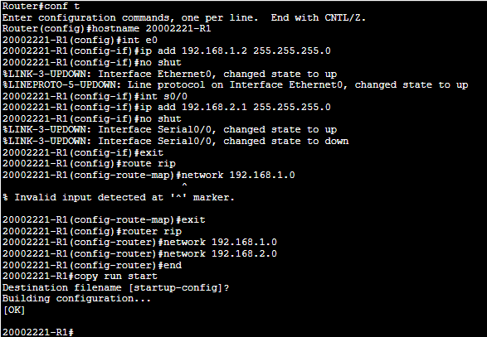
d. 截图显示配置路由器 R2的步骤和命令(路由器 R2的名称定义为: 你的学号-R2)：
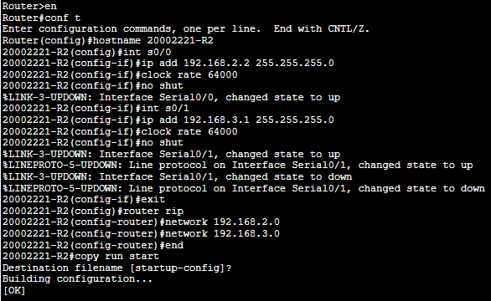
e. 截图显示配置路由器 R3的步骤和命令(路由器 R3的名称定义为: 你的学号-R3)：
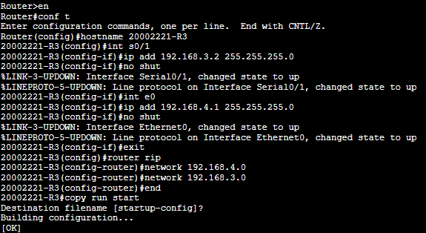
1-2．给出路由器 R1、R2、R3 路由表的屏幕截图。
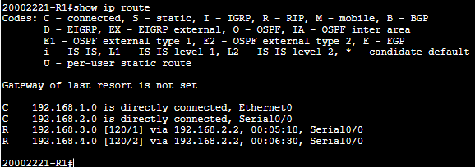
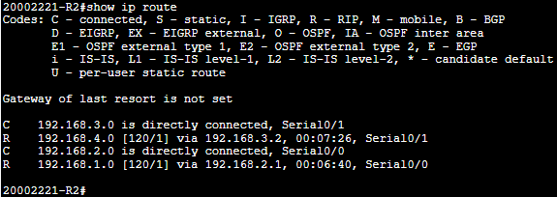
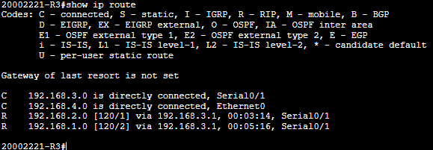
1-3. 给出从一个 PC 机ping 另一个PC 机的屏幕截图。
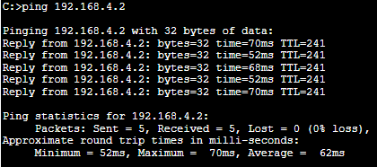
1-4．截图显示路由器R1中命令show ip protocol的显示结果，解释前三行的意义。
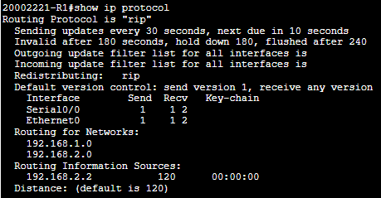
第一行：表示当前路由协议为RIP；
第二行：交换路由信息的时间间隔为30s，这也是RIP默认的交换更新信息时间间隔，“next due in 10 seconds”表示下一次交换路由信息在10s后；
第三行：“invalid after 180 seconds”表示路由失效定时器为180s，即若在180s内没有受到某路由的信息，则认为该路由失效；“hold down 180”表示抑制定时器为180s，表示当收到某路由不可达的更新数据后，路由器将进入180s的抑制时间；“flushed after 240”表示刷新定时器为240s，表示将该路由设置为无效路由并从路由表中删除的时间间隔为240s。

1-5．RIP动态路由配置与静态路由配置有何不同?
RIP使用距离矢量协议，在配置时相邻的路由器直接共享路由表，因此RIP动态路由配置比静态路由配置简便许多；RIP每30s交换更新信息，仅和相邻的“邻居”进行交换，且交换的是自己当前的全部信息。

方案2-2(线下实验：需要信息楼320实验室神州数码路由器)
三台神州数码路由器（一台DCR-2655E，两台DCR-1702E），按照下图的网络拓扑示意图，进行RIP动态路由器的配置：

说明：路由器 RTA使用DCR-1702E-2，RTB使用DCR-2655，RTC使用DCR-1702E-2，其接口的IP地址分配如下表所示。
RTA(Router-A) |  | RTB(Router-B) |  | RTC(Router-C)
S0/2(DCE) | 192.168.2.2 | S0/1(DTE) | 192.168.2.1 | S0/2 | 192.168.3.2
 |  | S0/2 | 192.168.3.1

2-1.实验步骤
a.配置路由器 RTA的命令：

b.配置路由器RTB的命令：

c.配置路由器RTC的命令：

2-2．在路由器Router-A，Router-C上配置RIP协议并分别给出路由表的屏幕截图

2-3．指出Router-C上学习到的路由

2-4．在路由器RTA上ping RTC(Router-C)的S02端口，给出截图。

实验五 ipconfig，tracert，route，Netstat的使用
学号： 20002221 姓名： 赵逸翔 班级： 软件202 成绩：
组号 同组成员 独立完成
实验时间 2023-5-6 实验地点 信息楼320 指导教师 黄建华

一．实验目的
通过本次实验，让学生学习ipconfig，tracert，route，Netstat命令的使用，并能用这些命令或软件去分析网络存在的问题。

二．实验装置与要求
下次一下命名的详细操作步骤例子和参数的命令为：命令 /?
(1) ipconfig命令
ipconfig程序采用Windows窗口的形式来显示IP协议的具体配置信息，如果ipconfig命令后面不跟任何参数直接或带/all参数运行，程序将会在窗口中显示网络适配器的物理地址、主机的IP地址、子网掩码以及默认网关等，还可以查看主机的相关信息如：主机名、DNS服务器、节点类型等。其中网络适配器的物理地址在检测网络错误时非常有用。
(2) Tracert命令
Tracert（跟踪路由）是路由跟踪实用程序，用于确定 IP 数据报访问目标所采取的路径。Tracert 命令用 IP 生存时间 (TTL) 字段和 ICMP 错误消息来确定从一个主机到网络上其他主机的路由。
(3) Route命令
使用 Route 命令行工具查看并编辑计算机的IP路由表。
(4) Netstat命令
Netstat用于显示与IP、TCP、UDP和ICMP协议相关的统计数据，一般用于检验本机各端口的网络连接情况。
如果你的计算机有时候接收到的数据报导致出错数据或故障，你不必感到奇怪，TCP/IP可以容许这些类型的错误，并能够自动重发数据报。但如果累计的出错情况数目占到所接收的IP数据报相当大的百分比，或者它的数目正迅速增加，那么你就应该使用Netstat查一查为什么会出现这些情况。

三.实验内容
首先将你的电脑通过有线或无线网卡接入互联网，然后执行以下操作命令，并将显示结果截图。

1. 用ipconfig获得并指出本人机器的网卡物理地址，IP地址，子网掩码，默认网关，DNS服务器地址 并截图。
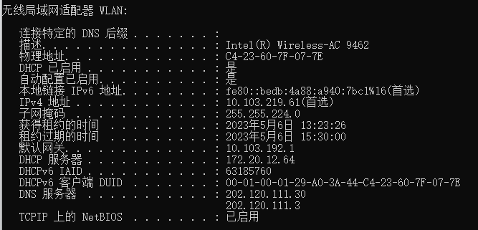
物理地址：C4-23-60-7F-07-7E
IP地址：10.103.219.61
子网掩码：255.255.224.0
默认网关：10.103.192.1
DNS服务器地址：202.120.111.30 202.120.111.3

根据截图填写下列地址：
你的网卡物理地址：C4-23-60-7F-07-7E
你的网卡IP地址：10.103.219.61
你的网卡对应的默认网关地址：10.103.192.1

2. tracert www.sina.com.cn并记录结果, 解释显示行中四个参数的意义：
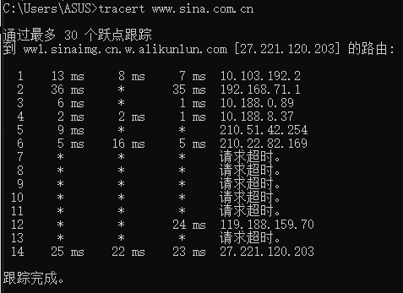
每行前的数字表示TTL的生存时间（跳数）；中间三个数字为连续发送的三个ICMP包的返回时间；最后一列为该ICMP包途径的路由节点对应的IP。

3. 用route add命令（需要以管理员身份执行）先在你的路由表中增加一条路由：网络地址来自你学号的后4位（前2位用于地址的第一组数，后2位用于地址的第二组数），例如你学号为10190312（03为第一组，12为第二组，每一组需去掉前面的0），则添加路由命令为：
Route add 3.12.0.0 mask 255.255.0.0 3.12.0.1 （最后一项为网关地址）
用route print显示本机你添加路由后的路由表并解释每一行的意义(约10-20行)
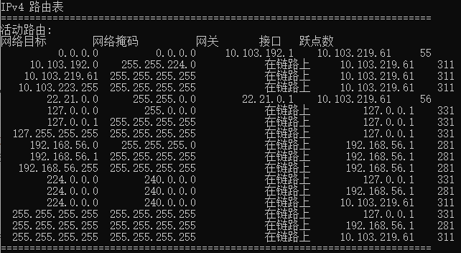
第一行：缺省路由0.0.0.0，当接收到一个数据包的目的网段不在本机路由记录中，则将该数据包通过10.103.219.61这个接口发送到10.103.192.1这个地址。
第二、三、四行：直联网段的路由记录，表示如果需要向10.103.192.0、10.103.219.61、10.103.223.255发送数据包，则通过10.103.219.61直接访问。
第五行：实验中新加入的路由，表示如果要向22.21.0.0发送数据包，则通过10.103.219.61接口发送到网关22.21.0.1。
第六、七、八行：单独保留的127网段，表示本地环回地址，这个网段内所有地址都指向自己机器。
第九行：直联网段的路由记录，表示如果需要向192.168.56.0发送数据包，则通过192.168.56.1直接访问。
第十行：本地主机路由，表示如果当路由器收到发送给自己的数据包时会将该数据包收下。
第十一行：本地广播路由，表示当接收到广播数据包的目的网段是192.168.56.255时，会将该数据从192.168.56.1接口以广播的形势发送出去。
第十二、十三、十四行：组播路由，当路由器收到一个组播数据包时，会将该数据从127.0.0.1或192.168.56.1或10.103.219.61接口以组播的形势发送出去.
第十五、十六、十七行：广播路由，表示当主机没有找到目标机器时，会通过127.0.0.1或192.168.56.1或10.103.219.61接口广播寻找。

4. 用netstat -a显示所有连接和监听端口。
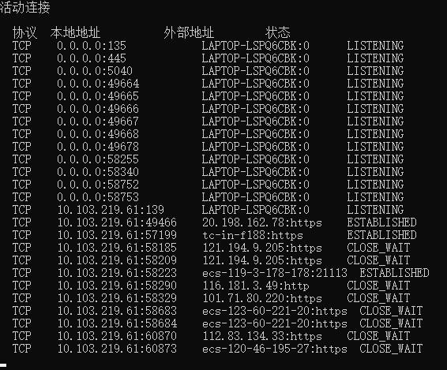

实验六 利用Wireshark软件进行数据包抓取
学号： 20002221 姓名： 赵逸翔 班级： 软件202 成绩：
组号： 同组成员： 独立完成
实验时间 2023.05.10 实验地点 信息楼320 指导教师 黄建华

一、实验目的：
通过本次实验，学生能够熟悉Wireshark软件的包过滤设置和数据显示功能的使用，掌握使用Wireshark抓取ping命令的完整通信过程的数据包的技能，掌握使用Wireshark抓取TCP协议数据包的技能，深入分析“TCP的三次握手”。
本实验中，学生使用Wireshark进行实验时应获得类似下图的结果。
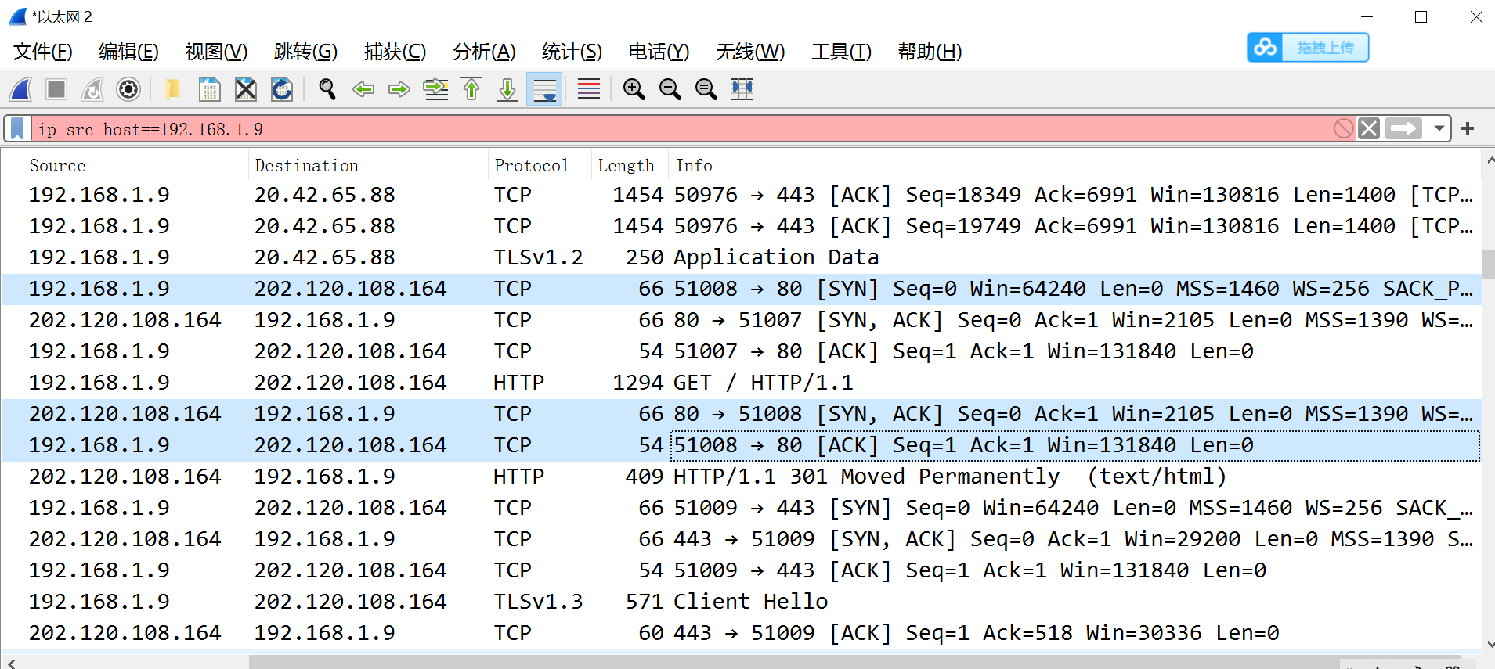

学会过滤信息
过滤信息分为两种，一种是抓包过滤器，另一种是显示过滤器。抓包过滤器就是抓包的时候只抓取满足过滤器条件的信息；显示过滤器就是只显示抓包结果中满足过滤器的信息.
ip.addr==180.101.50.242
显示过滤表达式规则
- 协议过滤，例如TCP，只显示TCP协议
- IP过滤，例如ip.src == 192.168.1.9 显示源地址为192.168.1.9的信息
ip.addr==180.101.50.242
- 端口过滤，tcp.port == 80

二、实验环境：
操作系统为Windows 7/8/10/11,抓包工具为Wireshark.

三、实验内容
实验内容1 安装Wireshark
- 用老师分发的Wireshark安装包，在自己的电脑中安装Wireshark抓包软件
- 你也可自行下载最新版本抓包软件安装：
https://www.wireshark.org/download.html
- 如实验室电脑中已安装Wireshark，则自己不需要再次安装。

实验内容2 抓取一次完整的网络通信过程的数据包实验
实验原理：
ping是用来测试网络连通性的命令，一旦发出ping命令，主机会发出连续的测试数据包到网络中，在通常的情况下，主机会收到回应数据包，ping采用的是ICMP协议。
实验步骤：
1.确定目标地址：选择www.baidu.com（同学可以自主选择其他网址）作为目标地址。
2.配置过滤器：针对协议进行过滤设置，ping使用的是ICMP协议，抓包前使用捕捉过滤器，过滤设置为icmp,给出屏幕截图。
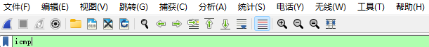

3.启动抓包：点击【start】开始抓包，在命令提示符下键入ping www.baidu.com, 给出屏幕截图。
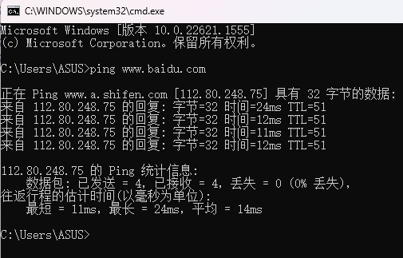

4.停止抓包后，截取后的数据给出屏幕截图。
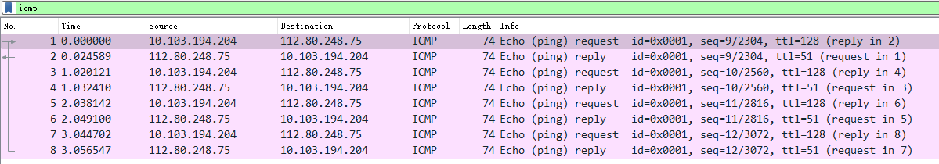

5.分析数据包：选取一个数据包进行分析，给出屏幕截图，并给出数据链路层协议、IP层协议， ICMP协议主要字段和值的说明。
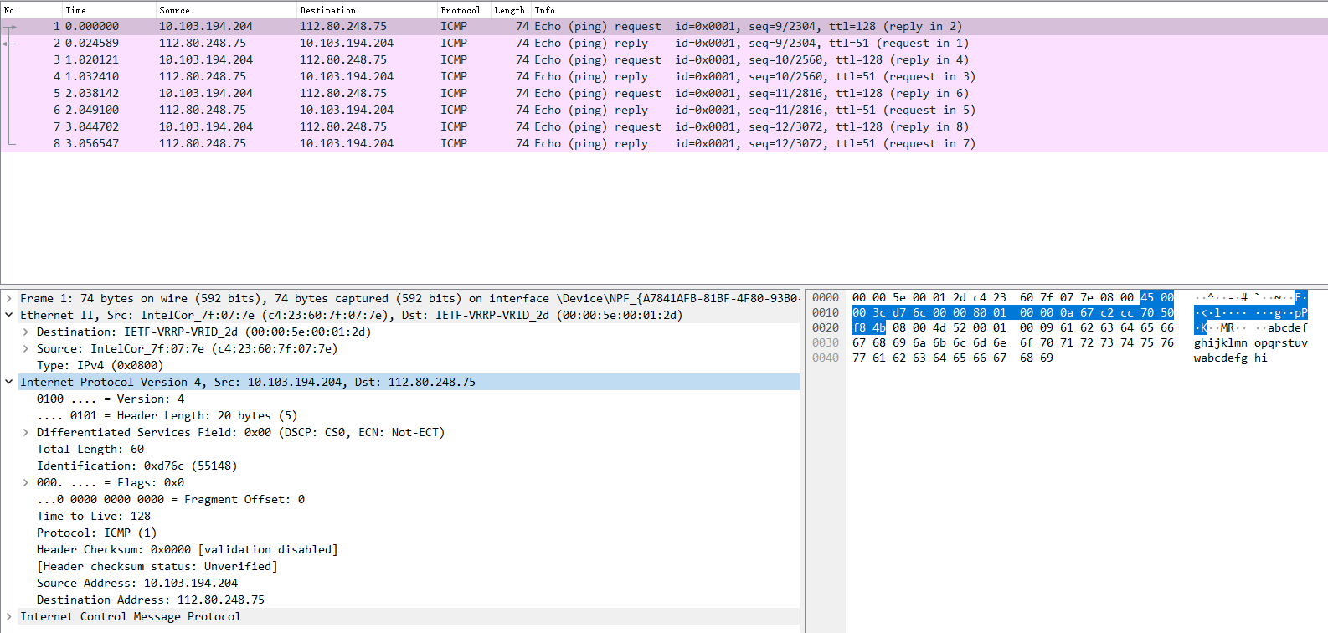
选择第一个数据包进行分析：
- IP首部如下所示（蓝色部分），有20个字节
- ICMP数据报如下所示（蓝色部分），有40个字节
- 查看以太网数据链路层协议，Destination为目的MAC地址，Source为源MAC地址，Type表示网络层使用协议类型为IPv4
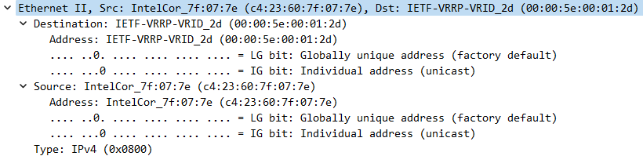
- 查看IP报文，从上至下依次为版本、首部长、区分服务、总长度、标识、标志、片偏移、生存时间、协议、首部检验和、源地址、目的地址
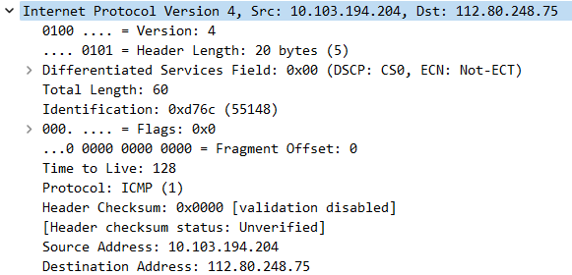
- 查看ICMP报文，type为8表示回射请求，即ping请求；代码为0，表示是请求；校核和结果为good，表示校验成功；后两个字段分别表示在Linux和Windows抓包的标识；其后两个字段分别表示在Linux和Windows抓包的序列号；最后为数据部分。
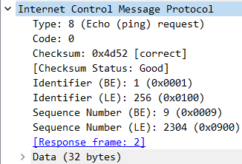

实验内容3 TCP协议的分析实验
1、用浏览器访问www.ecust.edu.cn，抓取TCP建立连接的三次握手的分组，写出第一次握手的seq号，第二次握手的ack号和seq号， 第三次握手的ack号。
第一次握手seq=1715252253；第二次握手ack=1715252254，seq=3139593688；第三次握手ack=3139593689。

2、获得访问该网站SYN包的屏幕截图和HTTP协议第一包的屏幕截图。
SYN包：
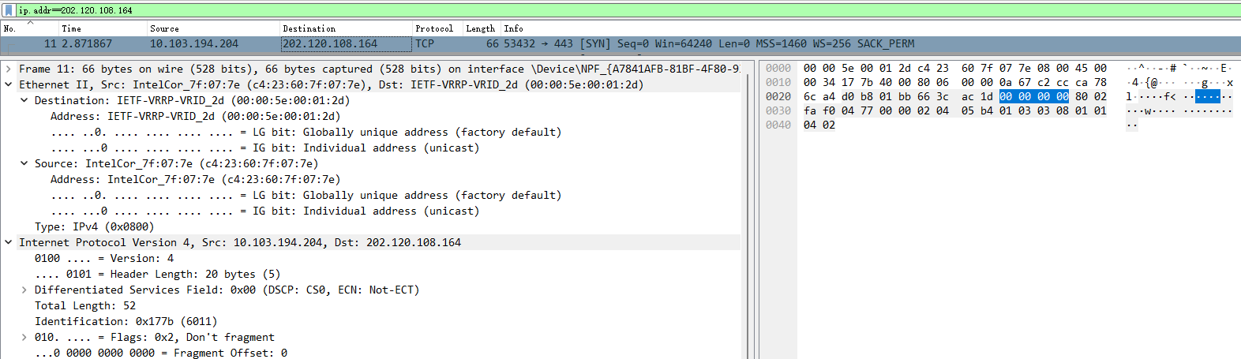
HTTP协议第一包：
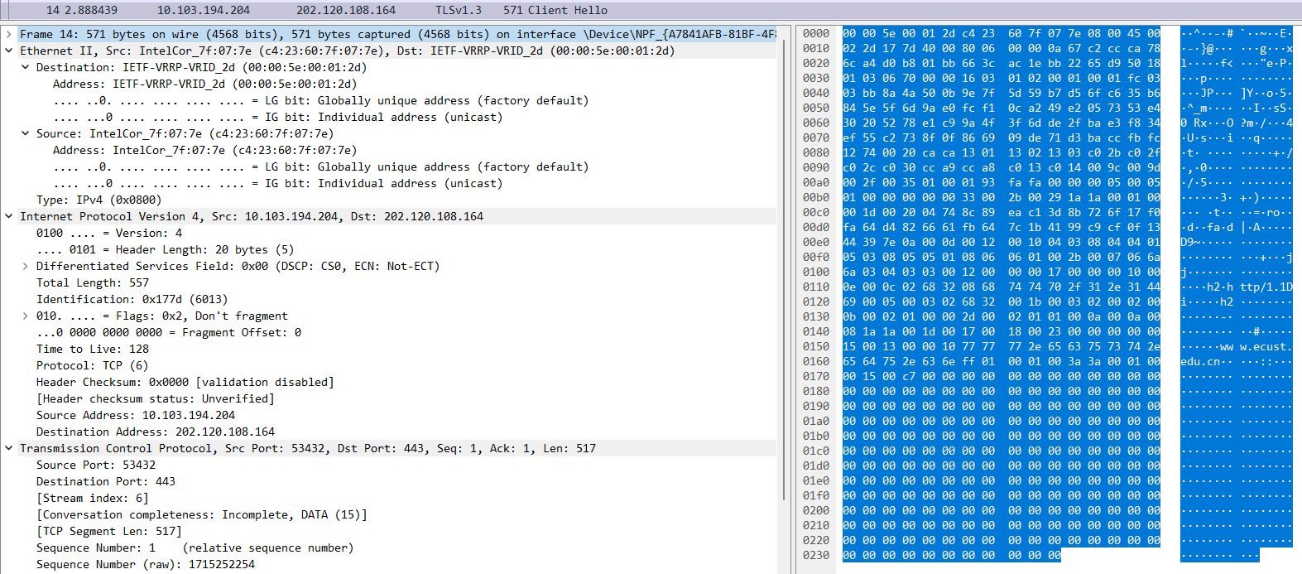
3、根据数据链路层的相关信息，给出客户端以及服务端的硬件地址的屏幕截图。
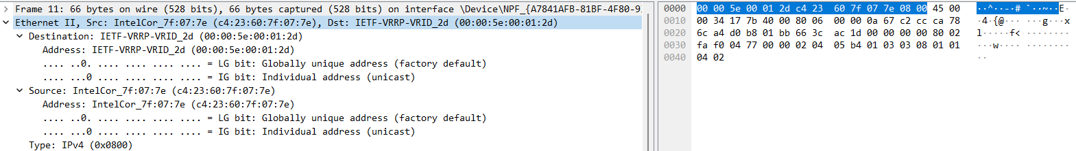
其中，Destination为服务器段硬件地址，Source为客户端硬件地址

- 根据IP层数据包的相关信息，给出第二次握手的包以及HTTP协议第一包的IP数据包总长度的屏幕截图。
第二次握手的IP数据包总长度为52：
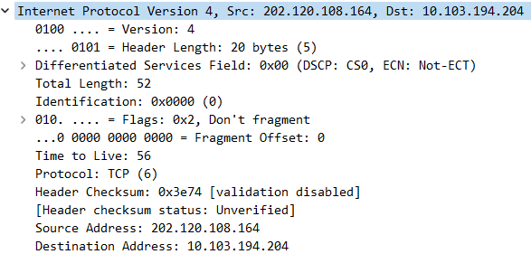
HTTP协议第一包的IP数据包总长度为557：
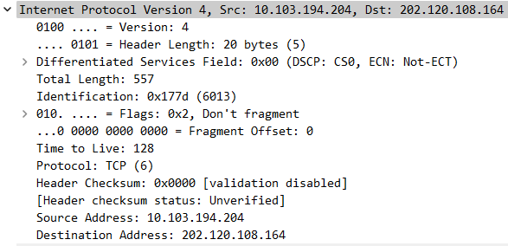

5、根据传输层数据包的详细信息，给出第二次握手数据包以及HTTP协议第一包的TCP包首部长度。
第二次握手数据包首部长32个字节：
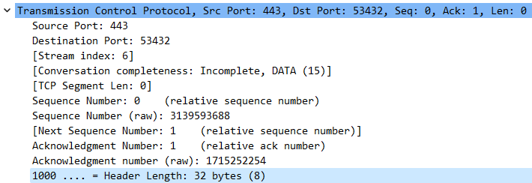
HTTP协议第一包首部长20个字节：
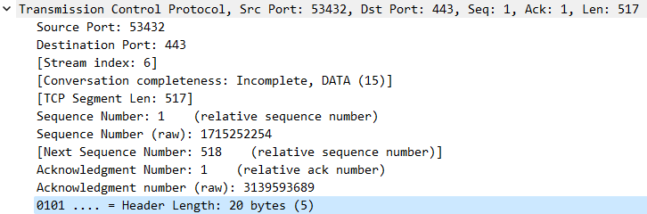

四．思考题
1．Wireshark有什么作用?
答：WireShark是一个抓包工具，能够抓取各种网络协议包，查看封包中的数据。通过WireShark能够捕获和分析网络数据包，可以在不破坏网络的情况下，捕获和显示通过网络传输的所有数据，并且其会解析出数据包中的各层协议及协议中的字段等。

实验七 用Java Socket实现进程间通信

学号： 20002221 姓名： 赵逸翔 班级： 软件202 成绩：
组号： 3 同组成员（2人一组）： 王卿
实验时间 2023.05.17 实验地点 信息楼320 指导教师 黄建华

一．实验目的与要求
通过本次实验，让学生能够了解如何通过Java Socket网络编程实现客户机与服务器的通信。即实现两个进程之间相互通讯。
二．实验方法与要求
网络编程就是两台计算机的进程之间相互通讯交换数据。Java SDK提供一些相对简单的Api来完成这些工作，Socket就是其中之一。
对于Java而言。这些Api存在于Java.net这个包里面。因此只要导入这个包就可以准备网络编程了。网络编程的基本模型就是客户机到服务器模型。简单的说就是两个进程之间相互通讯，其中一个必须提供一个固定的位置，而另一个则只需要知道这个固定的位置，并去建立两者之间的联系。然后完成数据的通讯就可以了。这里提供固定位置的通常称为服务器，而建立联系的通常叫做客户端。基于这个简单的模型，就可以进入网络编程。
Java对这个模型的支持有很多种Api，而这里我只介绍有关Socket的编程接口。对于Java而言已经简化了Socket的编程接口。首先我们来讨论有关提供固定位置的服务方是如何建立的。Java提供了ServerSocket来对其进行支持。事实上当你创建该类的一个实例对象并提供一个端口资源你就建立了一个固定位置可以让其他计算机来访问你。
以下是引用片段：
ServerSocket server=new ServerSocket(6789);
这里稍微要注意的是端口的分配必须是唯一的。因为端口是为了唯一标识每台计算机唯一服务的。另外端口号是从0~65535之间的，前1024个端口已经被TCP/IP 作为保留端口，因此你所分配的端口只能是1024之后的。
好了，我们有了固定位置。现在所需要的就是一根连接线了。该连接线由客户方首先提出要求。因此Java同样提供了一个Socket对象来对其进行支持。只要客户方创建一个Socket的实例对象进行支持就可以了。
以下是引用片段：
Socket client=new Socket(InetAddress.getLocalHost()，5678);
客户机必须知道有关服务器的IP地址。对于这一点Java也提供了一个相关的类InetAddress该对象的实例必须通过它的静态方法来提供。它的静态方法主要提供得到本机IP 和通过名字或IP直接得到InetAddress的方法。
使用上面的方法基本可以建立一条连线让两台计算机相互交流了。可是数据是如何传输的呢?事实上I/O操作总是和网络编程息息相关的。所以你也必须导入Java.io这个包。Java的IO操作也不复杂。它提供了针对于字节流和Unicode的读者和写者，然后也提供了一个缓冲用于数据的读写。
以下是引用片段： BufferedReader in=new BufferedReader(new InputStreamReader(server.getInputStream()));
PrintWriter out=new PrintWriter(server.getOutputStream());
上面两句就是建立缓冲并把原始的字节流转变为Unicode的操作。而原始的字节流来源于Socket的两个方法，getInputStream()和getOutputStream()方，分别用来得到输入和输出。那么现在有了基本的模型和基本的操作工具，就可以做一个简单的Socket例程了。
三.实验步骤：
1. 程序编写
我们可以在eclipse编程工具中进行编程，也可以直接使用记事本进行编程。
使用记事本进行编程的方法如下：
(1) 开始——运行——输入notepad，打开记事本
(2) 写入服务器端的代码，完成后将该文档保存到C:\Documents and Settings\Administrator路径下，文件名为Server.java ，保存类型为：所有类型
(3) 用同样的方法（以上1、2所述方法）对客户端代码进行操作，保存文件名为Client.java ，将Client.java中的host中的IP地址改为服务器的IP地址，重新保存后编译运行保存类型为：所有类型
2 编译运行
以上两段代码写好以后我们就可以进行编译了：
(1) 作为服务器端的PC1，开始——运行——cmd——输入javac Server.java 对服务器端进行编译，如果编译没有出错的话就进行运行：输入java Server 如果没报错服务器端便运行成功了
（若出现编码问题，编译时使用： javac -encoding UTF-8 XXX.java）
(2) 作为客户端的PC2重复第1条操作步骤进行客户端的编译和运行，所需命令如下：
编译：javac Client.java
运行：java Client
如果没有出现错误便运行成功了，客户机端可以输入数据，服务器端可以收到来自客户端的数据
(3) 注意：在输入DOS命令时要注意文件名的大小写，同时要注意空格的输入
使用eclipse进行编程方法如下：
打开Eclipse
File——New——Project(命名，Finish)
新建的Project——New——Class(命名，Server)：写入服务端代码
新建的Project——New——Class(命名，Client)：写入客户端代码，将host中的IP地址改为服务器的IP地址，运行程序
Eclipse中用两个控制台测试网络通信程序
https://blog.csdn.net/f309587969/article/details/7097976
3 测试：
（1）在客户端的DOS窗口中输入字符串，回车，服务器端便能收到来自客户端的字符。如果客户端想要退出，则可以直接输入end
（2）在Eclipse中客户端程序运行的调试控制台输入字符串，服务器端便能收到来自客户端的字符
4．具体实验代码如下：
服务器代码：
/**
* Created by xl on 2017/4/19.
*/
import java.io.BufferedReader;
import java.io.IOException;
import java.io.InputStreamReader;
import java.io.PrintWriter;
import java.net.ServerSocket;
import java.net.Socket;
public class Server {
public static void main(String[] args) throws IOException {
//为了简单起见，所有的异常信息都往外抛
int port = 8888;
//定义一个ServerSocket监听在端口8888上
ServerSocket server = new ServerSocket(port);
while (true) {
//server尝试接收其他Socket的连接请求，server的accept方法是阻塞式的
Socket socket = server.accept();
//每接收到一个Socket就建立一个新的线程来处理它
new Thread(new Task(socket)).start();
}
}
static class Task implements Runnable {
private Socket socket;
public Task(Socket socket) {
this.socket = socket;
}
public void run() {
try {
handleSocket();
} catch (Exception e) {
e.printStackTrace();
}
}
/**
* 跟客户端Socket进行通信
*
* @throws Exception
*/
private void handleSocket() throws Exception {
BufferedReader in = new BufferedReader(new InputStreamReader(socket.getInputStream()));
PrintWriter out = new PrintWriter(socket.getOutputStream());
System.out.println(socket.getInetAddress());
while (true) {
String str = in.readLine();
System.out.println(str);
out.println("has receive...");
out.flush();
if (str.equals("end"))
break;
}
socket.close();
}
}
}
客户机代码:
/**
* Created by xl on 2017/4/19.
*/
import java.io.BufferedReader;
import java.io.IOException;
import java.io.InputStreamReader;
import java.io.PrintWriter;
import java.net.Socket;
public class Client {
public static void main(String[] args) throws IOException {
//为了简单起见，所有的异常都直接往外抛
String host = "192.168.0.244"; //要连接的服务端IP地址
int port = 8888; //要连接的服务端对应的监听端口
//与服务端建立连接
Socket client = new Socket(host, port);
//建立连接后就可以往服务端写数据了
BufferedReader in=new BufferedReader(new InputStreamReader(client.getInputStream()));
PrintWriter out=new PrintWriter(client.getOutputStream());
BufferedReader wt=new BufferedReader(new InputStreamReader(System.in));
while(true){
System.out.println("请输入:");
String str=wt.readLine();
out.println(str);
out.flush();
if(str.equals("end"))
{
break;
}
System.out.println(in.readLine());
}
client.close();
System.out.println("you are quit");
}
}

5. 实验效果截图
（1）客户机首先连接服务器，给出服务器端显示客户端IP地址的截图
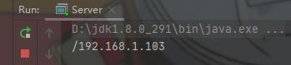
（2）客户端输入自己的学号，给出客户端输入消息和服务器端收到消息的效果截图

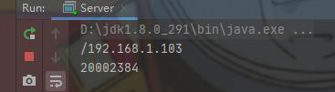
四．思考题
1、如何实现socket对等通信，即既可以作为服务器端，也可以作为客户端?
答：服务器端SocketServer使用accept()，同时两端使用OutputStream和InputStream获取输入输出流，以下是一种实现方法。
服务器端：
package server;
import java.io.IOException;
import java.io.InputStream;
import java.io.OutputStream;
import java.net.ServerSocket;
import java.net.Socket;
import java.util.Scanner;
public class SocketServer {
public static void main(String[] args) {
try {
final ServerSocket serverSocket = new ServerSocket(8802);
System.out.println("服务器端socket套接字创建成功...");
//循环使得客户端能够一直交互
while (true){
//客户端接入
final Socket con = serverSocket.accept();
System.out.println("客户端接入...");
int i = 10;
while (i > 0){
new Thread(new Runnable() {
public void run() {
//获取输入流及输出
InputStream inputStream = null;
try {
inputStream = con.getInputStream();
int len = 0;
byte[] data = new byte[256];
len = inputStream.read(data);
System.out.println("读到消息：" + new String(data, 0, len));
OutputStream outputStream = con.getOutputStream();
Scanner sc = new Scanner(System.in);
//获取字符串
String message = sc.next();
//发送通道，用于发送数据
outputStream.write(message.getBytes());
} catch (IOException e) {
e.printStackTrace();
}
}
}).start();
i--;
}
}
} catch (IOException e) {
e.printStackTrace();
}
}
}
客户端：
package client;
import java.io.IOException;
import java.io.InputStream;
import java.io.OutputStream;
import java.net.Socket;
import java.util.Scanner;
public class SocketClient {
public static void main(String[] args) {
try {
Socket clientSocket = new Socket("192.168.56.1", 8802);
while (true){
OutputStream outputStream = clientSocket.getOutputStream();
Scanner sc = new Scanner(System.in);
//获取字符串
String message = sc.next();
//发送通道，用于发送数据
outputStream.write(message.getBytes());
//接收通道
InputStream inputStream = clientSocket.getInputStream();
int len;
byte[] data = new byte[256];
//接收数据
len = inputStream.read(data);
System.out.println("获取服务端返回消息：" + new String(data, 0, len));
}
} catch (IOException e) {
e.printStackTrace();
}
}
}

- 如何实现多个客户同时访问一个服务器?
答：可以使用多线程实现，使多个客户机并发访问服务器。

实验八 无线控制器及无线AP配置实验

学号： 20002221 姓名： 赵逸翔 班级： 赵逸翔 成绩：
组号： 3 同组成员： 王卿、王晨航、邬俊杰、王之延、樊杰、刘泽平
实验时间 2023.5.24 实验地点 信息楼320 指导教师 黄建华

一．实验目的
通过本次实验，让学生掌握神州数码无线控制器及无线AP的配置方法。理解无线控制器AC同时控制多组无线AP的工作过程。要求学生5-6一组配合进行实验。

二．实验装置与要求
一台 DCWS-6028(EAC650) 无线控制器AC，一台DCWL-7900(R4)型号无线AP，网络拓扑图如下所示：
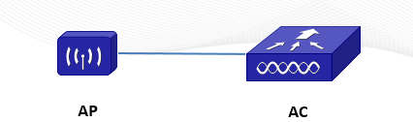
说明：无线控制器以及无线AP的IP地址地址分配如下表所示。
设备 | VLAN | IP | 掩码
AC | vlan 1 | 192.168.1.254（需配置） | 255.255.255.0
AP |  | 192.168.1.10（默认） | 255.255.255.0

- 实验内容
1.实验步骤
配置无线控制器AC中vlan 1的IP地址以及子网掩码（命令）：
enable
config
interface vlan 1
ip address 192.168.1.254 255.255.255.0
exit

开启无线控制器AC的无线功能（命令）：
wireless
enable
static-ip 192.168.1.254
no auto-ip-assign
ap authentication none

设置无线AP第一个网络（network 1）的SSID名称，并开启WPA个人版加密方式（给出需要的命令）：
(SSID名称遵循“组号_Network1”命名方式，例如第一组的网络1，命名为1_Network1；密码为123456+组号，例如第一组密码为1234561)
network1
ssid 3_Network1
security mode wpa-personal
wpa key 12345603
end
exit
wireless ap profile apply 1

设置无线AP第二个网络（network 2）的SSID名称，并开启WPA个人版加密方式（给出需要的命令）：
(SSID名称遵循“组号_Network2”命名方式，例如第一组的网络2，命名为1_Network2；密码为123456+组号，例如第一组密码为1234561)
network2
ssid 3_Network2
security mode wpa-personal
wpa key 12345603
exit
ap profile 1
radio 1
vap 1
enable
wireless ap profile apply 1

开启无线AP的DHCP功能并新建dhcp pool（命令）：
vlan 2
interface vlan 2
ip address 192.168.1.10 255.255.255.0
service dhcp
ip dhcp pool vlan2
network 192.168.2.0 255.255.255.0
default 192.168.2.254

2．给出查看无线AP注册信息的屏幕截图。（详情见配置手册）
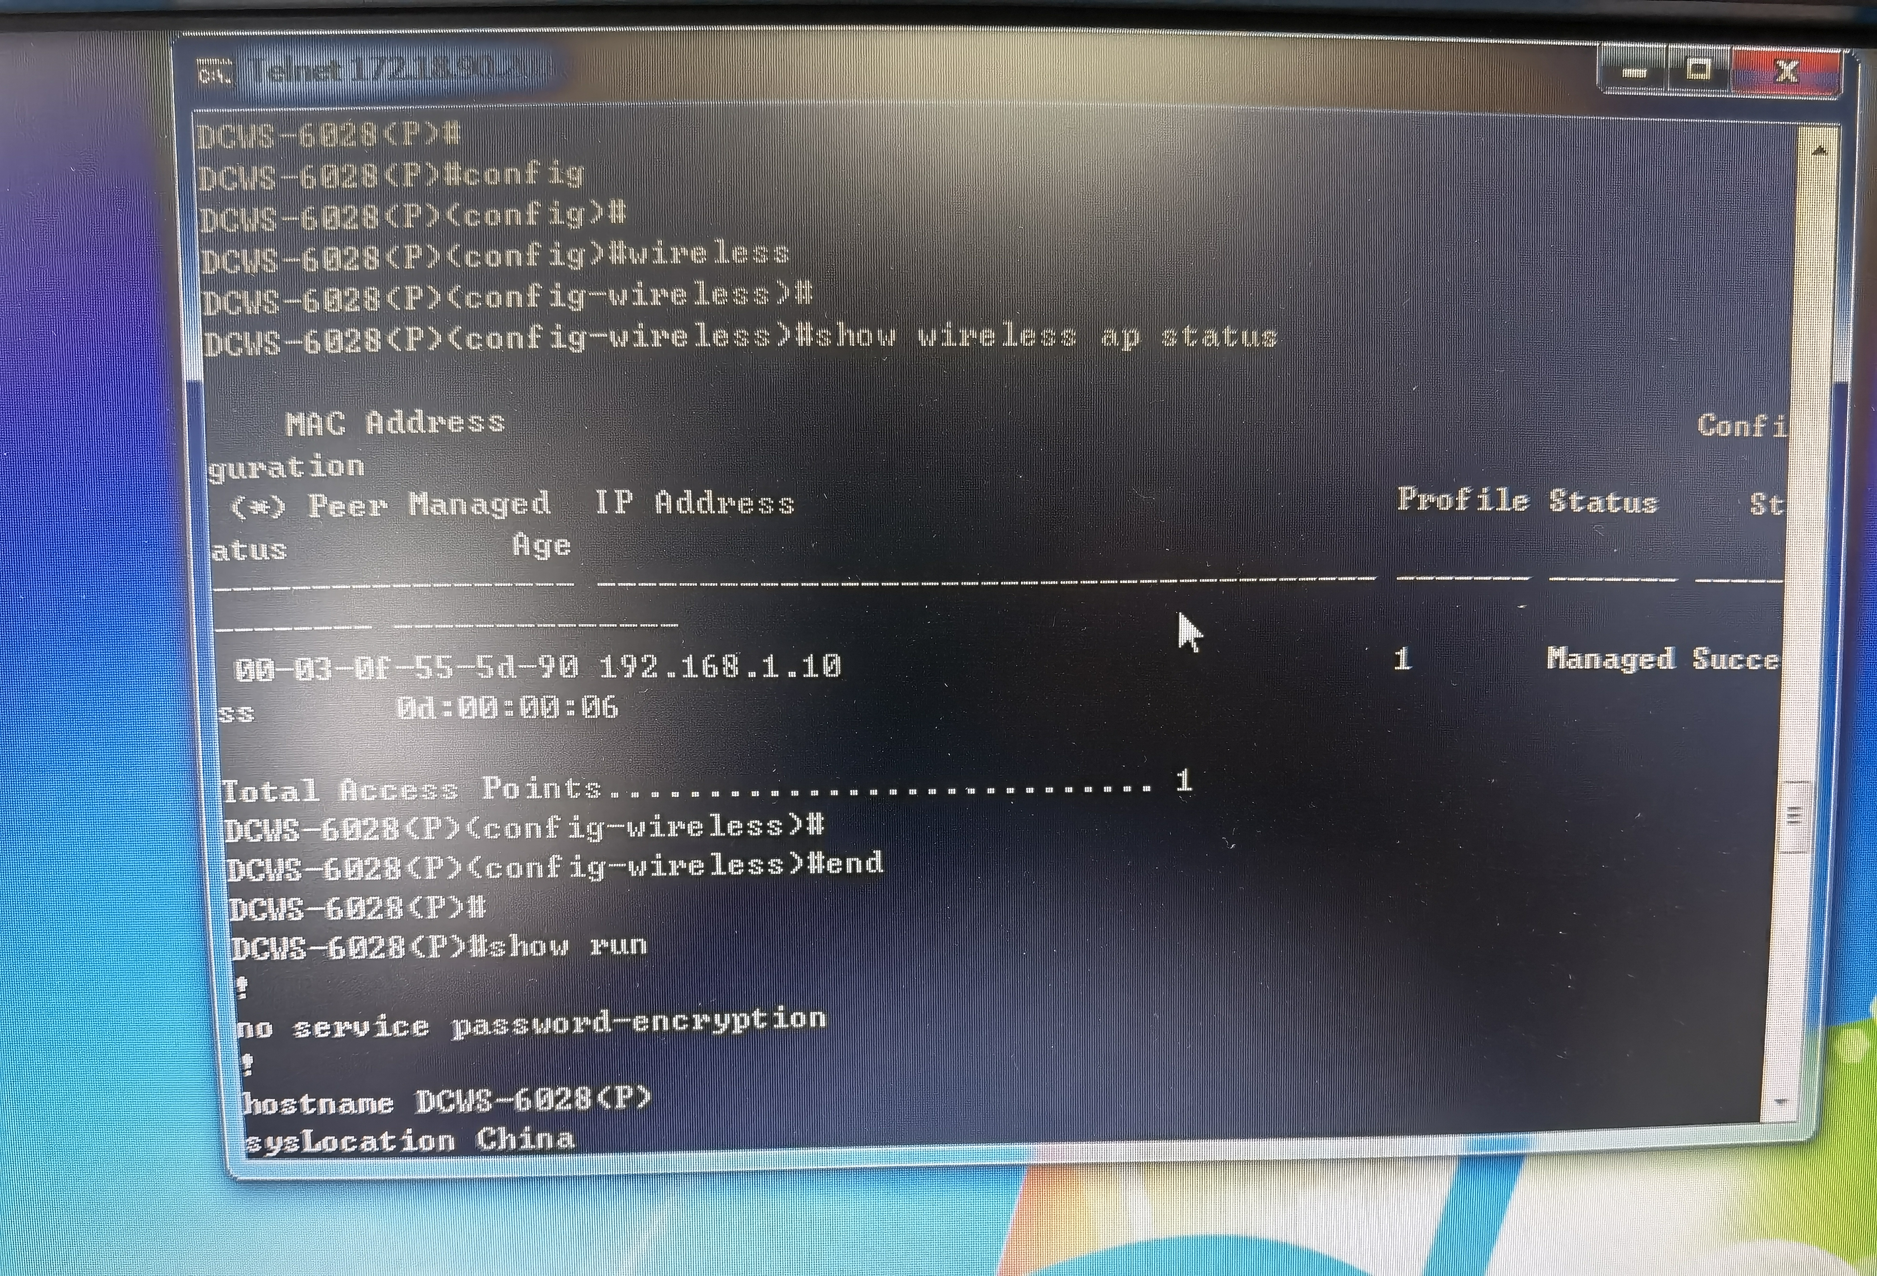
3. 给出network1和network2配置后信息的屏幕截图（详情见配置手册）
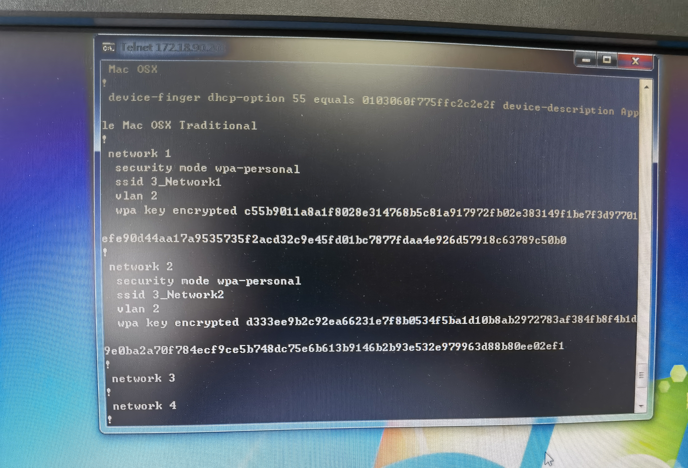

4. 给出用自己手机分别连接本组设置的网络1和网络2详细信息的屏幕截图。（详情见配置手册）
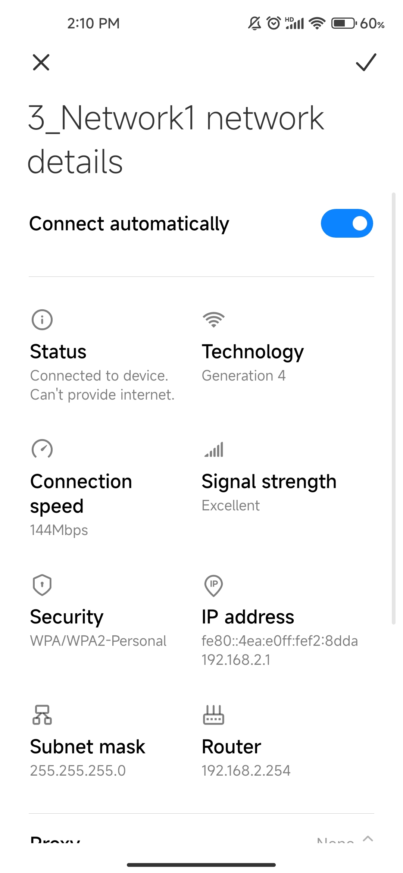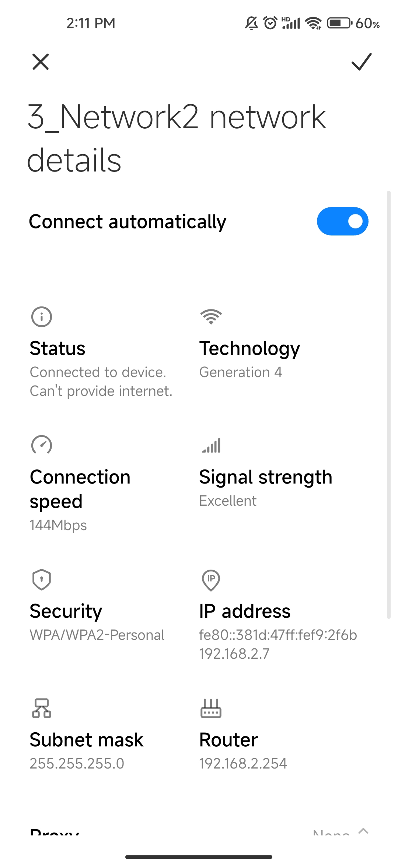

四．思考题
1．用自己的话简述无线控制器AC设置无线AP的步骤
答：1. 连接AC与计算机或网络。2. 使用浏览器登录AC管理界面。3. 创建无线网络（SSID）。4. 配置无线网络参数，如名称、安全性选项和密码。5. 添加无线接入点。6. 输入AP信息，如MAC地址和位置。7. 配置接入点参数，如频段、频道和功率。8. 应用设置。9. 检查连接，确保AP成功添加到AC并能正常连接。具体步骤可能因设备而异，建议参考文档或制造商指南。

